Sortowanie przez kopcowanie

Sprawozdanie z laboratorium 5 – Piotr Sarna LK1

Cel ćwiczenia

Podczas zajęć zapoznaliśmy się z algorytmami sortującym wykorzystującymi kopiec binarny (ang. Heap Sort). Są to algorytmy, mające na celu posortowanie tablicy, w naszym przypadku na dwa sposoby: niemalejący i nierosnący. Po ich zaimplementowaniu mieliśmy zbadać złożoność obliczeniową.

Wstęp teoretyczny

Kopiec binarny to specjalny rodzaj drzewa binarnego, które cechuje się następującymi właściwościami:

* Wszystkie poziomy oprócz ostatniego muszą być pełne
* Jeśli ostatni poziom NIE jest pełny, elementy w nim (dzieci) są ułożone od lewej do prawej
* Elementy kopca nazywamy rodzicami oraz dziećmi. Rodzice to elementy znajdujące się nad dziećmi i analogicznie w drugą stronę
* Kopce dzielą się na dwa typy, MAX oraz MIN. W tym pierwszym każde dziecko musi mieć wartość mniejszą lub równą od wartości rodzica, a w drugim przypadku każdy rodzić musi mieć wartość mniejszą lub równą od swojego dziecka

Reprezentacja graficzna kopca binarnego:

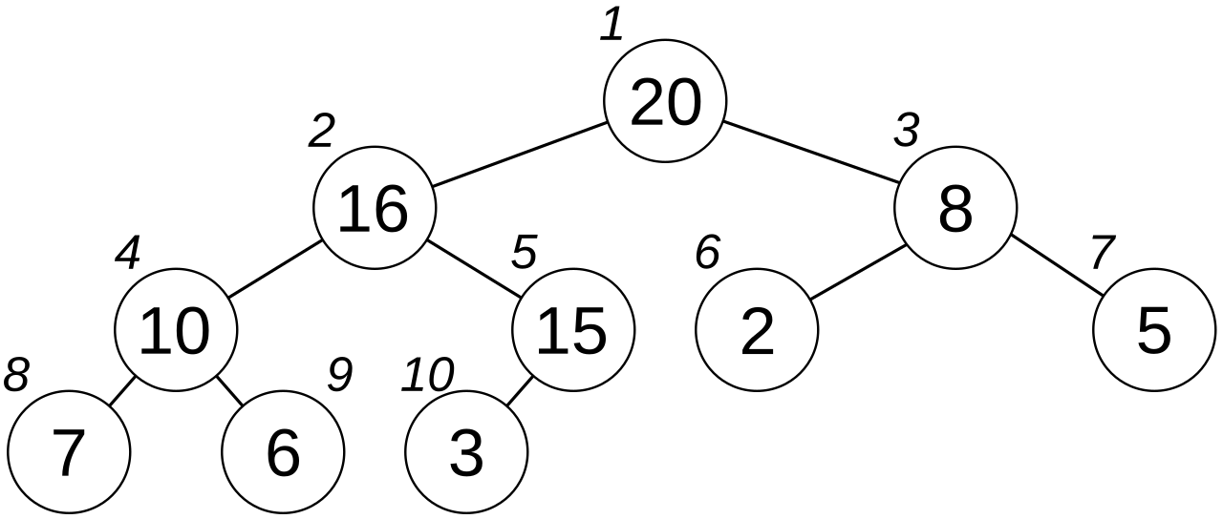

Źródło: <https://pl.wikipedia.org/wiki/Kopiec_binarny>

Najpopularniejszą formą reprezentacji kopca binarnego jest graf, który przejrzyście pokazuje relacje pomiędzy poszczególnymi elementami. Powyżej znajduje się przykładowy kopiec binarny typu MAX. Liczby w kółkach reprezentują wartości, a liczby obok nich indeksy elementów.

W programie kopiec binarny możemy zaprezentować w postaci tablicy jednowymiarowej:

|  |  |  |  |  |  |  |  |  |  |  |
| --- | --- | --- | --- | --- | --- | --- | --- | --- | --- | --- |
| Indeks | 0 | 1 | 2 | 3 | 4 | 5 | 6 | 7 | 8 | 9 |
| Wartość | 20 | 16 | 8 | 10 | 15 | 2 | 5 | 7 | 6 | 3 |

Na zdjęciu indeksowanie zaczyna się od „1”, w mojej implementacji wybrałem jednak indeksowanie od „0”, ponieważ dzięki temu łatwiej mi było obsługiwać kopiec w tablicy w języku C++.

W przypadku takiej implementacji w tablicy łatwo zauważyć pewną zależność. Aby odnaleźć indeks rodzica na podstawie indeksu dziecka, wystarczy wykonać następujące obliczenie:

Indeks rodzica = (Indeks dziecka - 1) // 2

(Zapisałem dzielenie całkowite za pomocą operatora „//”).

Do operacji na kopcu w mojej implementacji wykorzystałem następujące funkcje:

* getParent
* shiftUp
* generateHeap

Funkcja getParent zwraca indeks rodzica na podstawie indeksu dziecka, wykonując obliczenie takie jak zapisane powyżej.

Funkcja shiftUp przywraca własność kopca dla odpowiedniego indeksu dziecka. Porównuje jego wartość z wartością rodzica i w przypadku, gdy wartość dziecka okaże się większa, zamienia je miejscami. Następnie dawny rodzic staje się dzieckiem, a funkcja wykonuje się na nowo do czasu, aż zostanie spełniony warunek „wyższości” rodzica lub dojdziemy do szczytu kopca.

Funkcja generateHeap tworzy kopiec z wygenerowanej losowo tablicy, wykorzystując funkcję shiftUp zapisaną powyżej dla każdego elementu w tablicy.

Opis algorytmów

1. Algorytm sortujący niemalejąco

Algorytm ten wykorzystuje własność kopca MAX, w którym największy element kopca znajduje się pod indeksem „0”. Zamieniamy go z ostatnim elementem kopca, dzięki czemu mamy odosobniony interesujący nas największy element, zmniejszamy wielkość kopca o 1, aby nie brać już pod uwagę dawnego największego elementu i przywracamy własność kopca w pomniejszonym o 1 zakresie. Powtarzamy to tak długo, aż rozmiar kopca będzie wynosił 1.

Zapis algorytmu w pseudokodzie:

Obraz zawierający tekst, Czcionka, zrzut ekranu

Zawartość wygenerowana przez sztuczną inteligencję może być niepoprawna.

Prezentacja działania mojej implementacji w języku C++:

Obraz zawierający tekst, elektronika, zrzut ekranu, oprogramowanie

Zawartość wygenerowana przez sztuczną inteligencję może być niepoprawna.

2. Algorytm sortujący nierosnąco

Aby posortować tablicę nierosnąco, należy wykorzystać kopiec MIN zamiast kopca MAX, reszta kroków pozostaje taka sama.

Prezentacja działania mojej implementacji w języku C++:

Obraz zawierający tekst, elektronika, zrzut ekranu, oprogramowanie

Zawartość wygenerowana przez sztuczną inteligencję może być niepoprawna.

Wnioski

Własność kopca zarówno MIN i MAX można łatwo wykorzystać w algorytmach sortujących. Algorytmy te mają dobrą złożoność czasową O(n log n), oraz pamięciową O(n). Są one zatem nieco wolniejsze od sortowania szybkiego, lecz mają lepszą pesymistyczną złożoność czasową. Złożoność O(n log n) wynika z tego, że w każdej iteracji zmniejszamy rozmiar kopca o 1, ze złożonością O(n). Po usunięciu musimy przywrócić własność kopca metodą top-down, która działa w czasie O(log n). Iloczyn tych dwóch działań daje złożoność O(n log n).

Bibliografia

<https://pl.wikipedia.org/wiki/Kopiec_binarny>

<https://eduinf.waw.pl/inf/alg/001_search/0113.php>